Консультация для родителей ДОУ "Рисуем и творим вместе!"
Каждый ребенок любит узнавать мир вокруг себя, он художник и творец. У детей мир фантазии и игры очень тонко переплетается с нашей обыденной жизнью,
В два года наши дети начинают рисовать, по вашему мнению, каракули. Это не совсем так. От простого к сложному, так всё действует. Рисование помогает развивать движения, мелкую моторику рук, зрение. От хаотичного восприятия пространства к усвоению таких понятий как вертикаль, горизонталь,
Рисование участвует в конструировании зрительных образов. Даже каракули содержат конкретную информацию и смысл. Не верите? Спросите, Ваш малыш всё объяснит, ещё
и удивится, ведь и так понятно. Причём детям нравятся свои рисунки больше, чем образец, с которого они рисовали.
Многие специалисты считают, что детское рисование – один из видов аналитико-синтетического мышления: рисуя, ребенок как бы формирует объект или мысль заново, оформляя при помощи рисунка свое знание, изучая закономерности, касающиеся предметов и людей вообще, «вне времени и пространства». Ведь дети, как правило, рисуют не конкретный образ, а обобщенное знание о нем, обозначая индивидуальные черты лишь символическими признаками (очки, борода, отражая и упорядочивая свои знания о мире, осознавая себя в нем. Вот почему, по мнению ученых, рисовать ребенку так же необходимо, как и разговаривать.
Теперь Вы понимаете, как важно ребенку рисовать, ведь ему необходимо упорядочить бурно усваиваемые знания, оформить и зафиксировать модель все более усложняющегося представления о мире. Наконец, рисование – это важный информационный и коммуникативный канал.
Попробуйте разнообразить ваше творчество с помощью нетрадиционных техник рисования.
Почему именно они?
Посмотрим:
В отличие от традиционного рисования у ребенка гораздо больше возможностей проявить и развить свои творческие способности, фантазию, воображение.
Ребенок учится работать с разными материалами.
Ощупывая материалы и фактуры, он развивает мелкую моторику.
В процессе работы ребенок знакомится с объемом, фактурой и пространством.
Ребенок работает с цветом, учится смешивать и сочетать цвета, развивает художественный вкус.
Нетрадиционное рисование успокаивает и увлекает, способствует развитию усидчивости, побуждает к поиску нестандартных решений. В этом виде деятельности нет слова "нельзя". Увидели шишки, листики, годы, чайный пакетик - все это может пригодиться.
Рисунки в нетрадиционной технике получаются на порядок быстрей обычных. Это играет огромную роль для маленьких детей, когда им не хватает усидчивости и терпения, чтобы завершить свою работу. Такие занятия добавляют уверенности в себе и в своих силах, да и просто доставляют огромное удовольствие.
Рисование пальчиками и ладошкой
Всё очень просто, берём ладошку или пальчики наносим краску, специальную или простую акварель, и творим. Оставляя следы, остаётся только пофантазировать на что это похоже. Падает снежок, или листья. а может у вас появилась рыбка или ещё какой зверь.

Штампы
Для этого вам понадобятся различные подручные материалы (пробки, листья, картофель, скорлупки, шишки, губки и т. п). Наносим краску на наш предмет, и вот он превратился в штамп, а далее в произведение искусства.
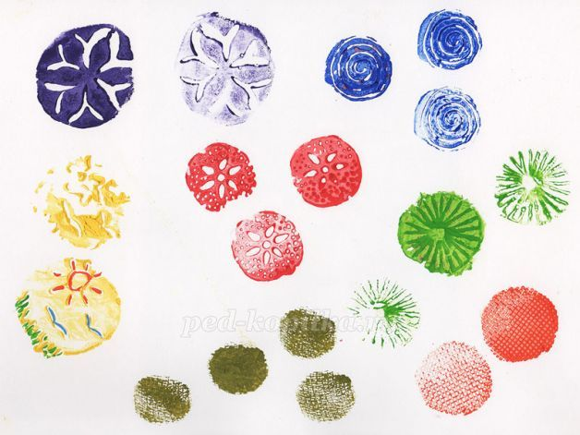
Кляксография с использование нити
Итак, для работы нужны нитки, краски и белая бумага. Сначала нить следует окрасить в тот цвет, который больше нравится. Затем разложить ее на приготовленном листе бумаги в хаотичном порядке, но так, чтобы кончик остался за полем. Другим листом накрыть сверху, а нить вытянуть. Получатся пятна и линии причудливой формы. С помощью карандаша они легко превращаются в желаемый образ.
Выдувание краски
Если нужно изобразить кустарники, деревья, необычные сказочные растения или кораллы, используют эту технику. На лист бумаги нужно капнуть краску и с помощью трубочки для коктейля раздуть ее в соответствии с предполагаемым изображением. Рисунок получается ярким, выразительным. Эта техника особенно подходит для тех детей, которым с трудом дается выражение своего творчества через линию.
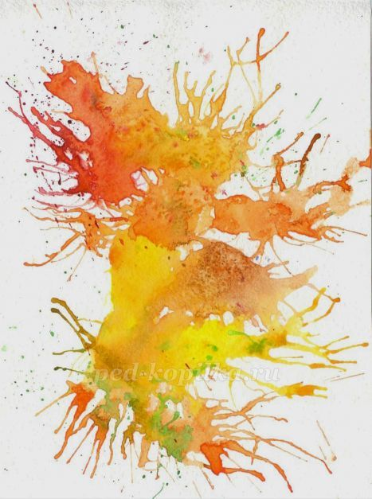
Уважаемые родители, нетрадиционных техник рисования огромное множество.
Знакомство со свойствами разных красок, с цветом и материалами, развивает художественный вкус и пространственное воображение, фантазию и трудолюбие. Познакомьтесь с ними вместе с ребенком, это будет интересно, и в процессе рисования получит удовольствие не только ребенок, но и вы.

Консультация для родителей дошкольников «Воспитание добротой»
Мы живём в очень сложное и трудное время. Трудности испытываем в экономическом и политическом плане. Все вокруг твердят, что нужно спасать мир, надо что-то делать, чтобы людям стало жить легче. Поэтому родители и воспитатели выполняют одно очень важное дело – воспитывают детей. И от того, какие люди будут рядом с ними, какие события детства останутся в их памяти, будет зависеть, какими они вырастут. Ведь рано или поздно каждому человеку приходится делать выбор: находиться на стороне добра или зла, подлости или предательства, сопереживания или взаимовыручки.
Принято говорить, что красота спасет мир. Ф. М. Достоевский подразумевал под этим, в первую очередь, красоту нравственную, т.е. все лучшее, что есть в людях. Доброта спасет мир. Это должно стать девизом нашего времени. К доброте в народе всегда относились по-особому. Недаром говорят: «Доброе слово и кошке приятно». Каждый день жизнь предоставляет нам шанс быть достойными и добрыми людьми. Идем ли мы по улице, садимся в автобус, играем с ребятами. Ведь быть добрым – это делиться последним, что у тебя есть. Быть добрым – улыбаться людям, хотя в душе тебе очень плохо; это любить окружающий мир, приносить пользу людям. И самое главное – воспитать доброту можно только добром.
Воспитание ребенка не должно пониматься как регламентирование его поведения и чтение ему нравственных проповедей. Очень важно, чтобы ребенок как можно раньше почувствовал реальность чужого страдания и сопереживал ему, чтобы умел любить, жалеть, прощать, помогать.
Задача родителей – создавать и постоянно поддерживать в своей семье атмосферу любви и доброты, милосердия и взаимопомощи. Родители – первые проводники малыша в понимании и усвоении нравственных требований, помогающие ему приобретать социальный опыт. То, что посеяно родителями в семье, будет произрастать всю жизнь. А «сеют» родители главным образом с помощью личного нравственного примера.
Воспитание строится на примере жизни отца и матери, оно всегда активно, независимо от того, говорят в семье о морали и нормах поведения или нет.
Мария Монтессори (выдающийся педагог и психолог) сформулировала краткие заповеди-напоминания для родителей. Они просты, но, если вдуматься в каждую из них, это многотомная мудрость в нескольких словах. Эти заповеди необходимо знать каждому, кто хочет вырастить своего ребёнка достойным человеком, любящим своих близких и уважающим законы общества.
1. Детей учит то, что их окружает.
2. Если ребенка часто критикуют — он учится осуждать.
3. Если ребенка часто хвалят — он учится оценивать.
4. Если ребенку демонстрируют враждебность — он учится драться.
5. Если с ребенком честны — он учится справедливости.
6. Если ребенка часто высмеивают — он учится быть робким.
7. Если ребенок живет с чувством безопасности — он учится верить.
8. Если ребенка часто позорят — он учится чувствовать себя виноватым.
9. Если ребенка часто одобряют — он учится хорошо к себе относиться.
10. Если к ребенку часто бывают снисходительны — он учится быть терпеливым.
11. Если ребенка часто подбадривают — он приобретает уверенность в себе.
12. Если ребенок живет в атмосфере дружбы и чувствует себя необходимым — он учится находить в этом мире любовь.
13. Не говорите плохо о ребенке — ни при нем, ни без него.
14. Концентрируйтесь на развитии хорошего в ребенке, так что в итоге плохому не будет оставаться места.
15. Всегда прислушивайтесь и отвечайте ребенку, который обращается к вам.
16. Уважайте ребенка, который сделал ошибку и сможет сейчас или чуть позже исправить ее.
17. Будьте готовы помочь ребенку, который находится в поиске, и быть незаметным для того ребенка, который уже все нашел.
18. Помогайте ребенку осваивать неосвоенное ранее. Делайте это, наполняя окружающий мир заботой, сдержанностью, тишиной и любовью.
19. В обращении с ребенком всегда придерживайтесь лучших манер — предлагайте ему лучшее, что есть в вас самих.

Консультации для родителей дошкольников «Как воспитать у ребенка навыки правильного звукопроизношения»
О красивой, правильной речи своего ребёнка мечтает каждый родитель. Серьёзность такой задачи, как воспитание чистой речи у детей дошкольного возраста, должны осознавать и родители, и педагоги. Важно, чтобы окружающая среда ребёнка была вполне полноценной, то есть и родители, и воспитатели говорили правильно, внятно.
Детям с недоразвитием речи значительно сложнее выражать связность своих мыслей как в устной, так и, в будущем, в письменной речи (возникают нарушения письма различной тяжести). Им трудно поддерживать диалог со сверстниками и взрослыми. Отклонения в развитии речи отражаются на формировании всей психической жизни ребёнка. Поэтому задача всех заботливых родителей - вовремя обратить внимание на речевое развитие ребёнка.
Чтобы речь ребенка развивалась правильно и совершенствовалась с каждым днем используйте:
1. Четкую и правильную речь. Большое место должны занимать игры и занятия, направленные на выработку у детей чёткой дикции, правильного звукопроизношения, развития слухового внимания и фонематического восприятия.
Например, ознакомление со звуками речи целесообразно осуществлять в игровой форме, связывая каждый звук с конкретным образом (с - песенка воды, з - песенка комара,
р - рычание собаки или тигра, ш - надуваем и сдуваем шарик, шипение сердитой кошки и т. п.). Также дети с интересом слушают и повторяют шуточные чистоговорки («са, са, са - вот летит оса»; «ши, ши, ши – играют малыши» и т. п.).
2. Артикуляционные упражнения. Они направлены на подготовку речевого аппарата ребенка к четкому произношению («лопаточка», «качельки», «часики», «маляр», «индюк» и т.д.)
3. Пальчиковую гимнастику. Хорошо развивает речь, память, внимание, мышление, мелкую моторику рук, координацию движений.
В настоящее время существует множество печатных логопедических изданий и пособий, много информации в интернете. Придумывать разнообразные игры и упражнения для развития речи ребёнка можно самому. Запомните, Вы - главный, первый и самый близкий друг своему ребёнку. Начинайте заботиться о его речевом и общем развитии уже с рождения. Помочь сформировать речь на её начальных этапах становления вы сами в силе.
4. Пересказы. Учите ребенка пересказывать пережитое или прочитанное событие. Интересуйтесь у малыша, как прошел его день в садике, с кем он играл на детской площадке. Задавайте наводящие вопросы, стимулируя его продолжать свой рассказ. Избегайте сюсюканья, коверкания слов и подражания словечкам малыша. Ребенок стремится подражать Вам и поэтому за образец для копирования может взять именно искаженные словечки, произнесенные Вами. С раннего детства приучайте ребенка говорить правильно.
5. Чтение. Читайте вместе интересные книжки. Со сказками и историями ребенок знакомиться с Ваших слов, поэтому уделяйте большое внимание собственной интонации и выразительности своей речи. Выделяйте голосом и интонацией речь разных героев. Чтение тренирует память малыша, расширяет словарный запас, стимулирует речь и формирует привычку слушать.
6. Упражнение на развитие мелкой моторики кисти рук. Учеными доказано, что развитие детской речи неразрывно связано с развитием мелкой моторики пальцев рук. Поэтому привлекайте ребенка к играм с кубиками, мозаикой, конструкторами. Сначала это могут быть элементы большого размера, но постепенно их размер должен уменьшаться. Мальчиков можно увлечь навинчиванием гайки на болтик, а девочек - заинтересовать сборкой бусинок.
Самое главное - наберитесь терпения!!! Если малыш произносит слова или отдельные звуки неправильно, не ругайте его. Поправьте малыша. Попросите, чтоб он повторил это слово за Вами, и обязательно похвалите его попытку произнести звуки правильно.
Речевые навыки формируются не за день и даже не за месяц. Но только ежедневные занятия помогут Вам воспитать правильную речь у своего ребенка.

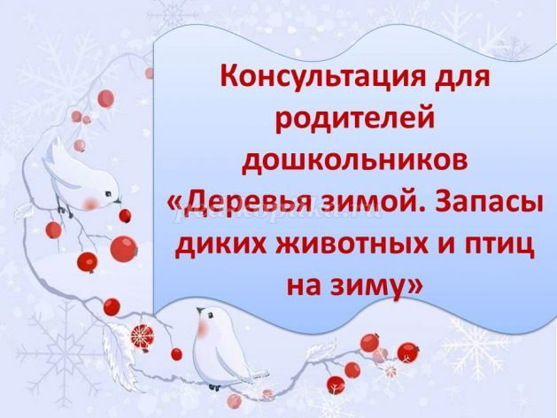
Путешествие к зимующим деревьям.
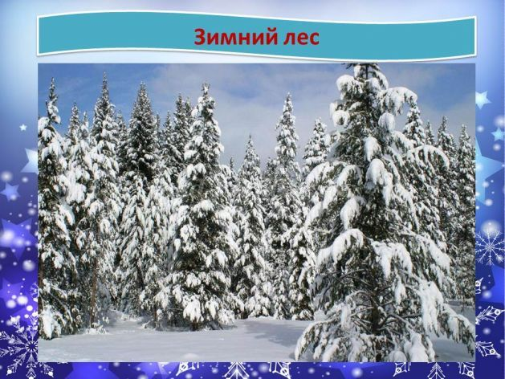
Зимой происходит много изменений в живой и неживой природе: выпадает снег, улетели перелетные птицы, спрятались насекомые, легли в спячку некоторые дикие животные, сменили шубы на теплые дикие животные, окраска шуб диких животных изменилась, погрузились в «зимний» сон кустарники и деревья.
Ребенок всегда может пронаблюдать изменения, которые происходят с деревьями в разное время года. Тем самым, он получит познание о смене времен года в зависимости от того, как выглядят деревья в то или иное время года и что с ними происходит.
Если у вас есть возможность выбрать одно или несколько деревьев, которые растут около Вашего дома или квартиры и наблюдать за изменениями на его примере - это будет замечательно.
Самое лучшее дерево для наблюдений считается береза. Именно ее дошкольники с легкостью различают среди других деревьев. Припомните вместе с ребенком, какая была береза летом, какого цвета были на ней листья, что она была вся в зеленом наряде, осенью листочки превратились в золотые и стали похожи на монетки, потом они стали облетать. Зимою березка осталась совсем без листьев, только голые веточки качаются на сильном ветру.
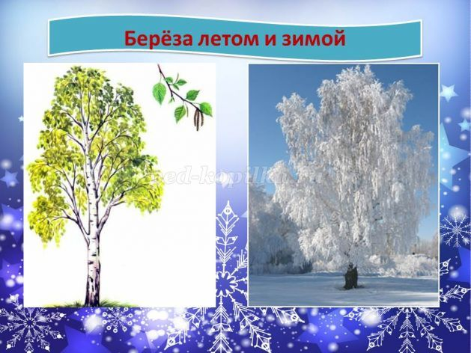
Подумайте вместе с вашим ребенком и порассуждайте, почему все это происходит. Поясните ребенку, что из земли, которая промерзла, корни березки не могут втягивать воду, зимой солнце светит мало, греет слабо, поэтому березка сбросила лишние листочки, чтобы не замерзнуть и как будто бы заснула до весны. Если березка осталась бы с листьями, когда выпал снег, ее ветки могли сломаться под тяжестью этого снега. С тонких веточек березы снег быстро падает на землю, не причиняя дереву никакого вреда.
Вместе с Вашим ребенком рассмотрите почки на ветках у разных деревьев: ива, акация, дуб, клен и другие. Расскажите о том, что сейчас почти совсем крошечные, сверху у них толстая кожица для защиты от мороза, снега, ветра, холода. Разломите аккуратно одну почту, покажите, что у нее внутри Вашему ребенку. Расскажите, что если внутри виден маленький зеленый зародыш, значит это дерево или кустарник живы, только уснули. Когда наступит весна, пригреет яркое солнышко, из этих спящих почек появятся на березке новые листочки.
Еще Вы можете собрать ветки, которые упали с разных деревьев, чтобы дома устроить весну среди зимы. Придется запастись терпением, потому что почки «спящие», будут долго распускать свои листочки.
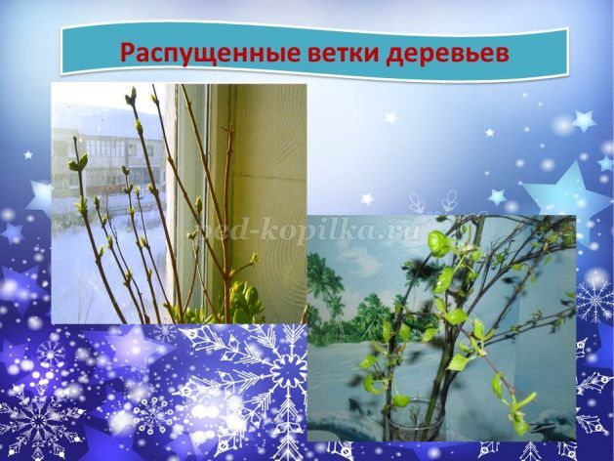
Можно сделать эксперимент. Положить веточки в теплую воду (30-35 градусов) и подождать 6-12 часов. Потом эти веточки можно поставить в вазочку или бутылку с водой и ждать. Пройдет совсем немного времени, Вы увидите, как на ветках будут распускаться почки, подарив Вам весну среди метелей и морозов.
Конечно, кроме лиственных деревьев, есть в городских парках и хвойные. Обратите внимание с Вашим ребенком на ветки у сосны или ели. Что с ними произошло с приходом зимы? Они также с зелеными иголками и зимой, и летом. Расскажите Вашему ребенку, что хвоинки – это тоже листочки у хвойных деревьев. Иголки меньше, чем листья. Воды и солнечного света им тоже нужно меньше. Поэтому хвоинки остаются на сосне или ели всю зиму. Хвойные деревья тоже зимою засыпают, но позже, чем лиственные. Просыпаются весною хвойные деревья раньше лиственных.
Потренируйтесь с Вашим ребенком в различении деревьев зимой. Конечно, отличить летом и осенью деревья друг от друга помогают формы листьев, зимой это сделать сложно.
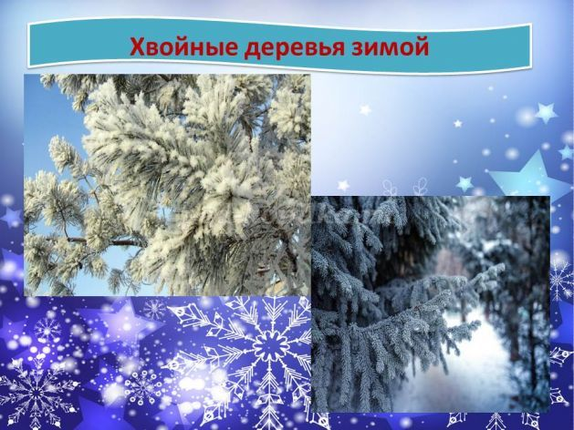
Можно поиграть в исследователей, которые угадывают деревья или кусты по веткам и коре. Покажите ребенку, что надо рассмотреть кору дерева, может, остались засохшие семена или листочки на нем. Березу Вы легко отличите по ее коре, ивушку узнаете по свисающим веткам и их окрасу, тополь можно узнать по его коре, похожей на пирамиду. На рябине, шиповнике остались сухие плоды, по которым даже зимой можно их узнать. Рассмотрите, много ли ягод осталось на рябине, тогда Вы узнаете, что если урожай большой – зима будет холодная и суровая. Так говорит народная примета. Все верно, именно ягоды рябины являются кормом для дроздов, свиристелей, снегирей
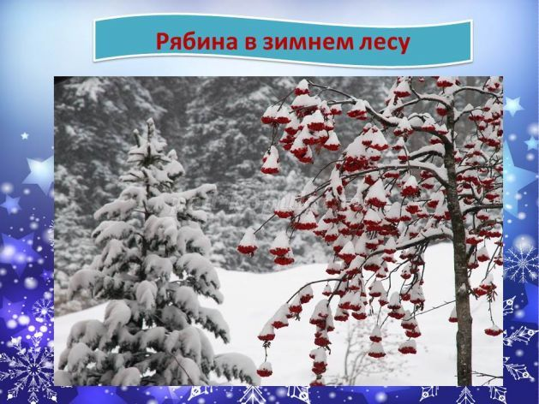
Для лучшего запоминания и узнавания деревьев и кустарников, можно организовать игру «Один, два, три, к дереву (кустарнику) беги!»
Так Вы и поиграете, и запомнит Ваш ребенок названия и отличия дуба, рябины, березы, клена, шиповника друг от друга. Потом можно поменяться, ребенок дает команды, куда бежать, взрослый выполняет.
Кладовые диких животных и птиц в зимнем лесу.
Когда приближается зима, дикие животные делают запасы, чтобы переждать суровую и холодную погоду. Расспросите Вашего ребенка, помнит ли он, какие дикие животные и что запасают на зиму. Первое дикое животное, которое делает запасы – белка. У нее очень много кладовых. Она ловко собирает туда орехи, желуди, пряча все эти лесные богатства в дупла и под корни разных деревьев. Белка занимается сушкой грибов, находит гриб, затаскивает его на дерево, прикрепит в развилке веток. Часто белка спит зимою в своем теплом дупле, когда бывают солнечные дни, белка ловко отыскивает свои запасы в кладовых.
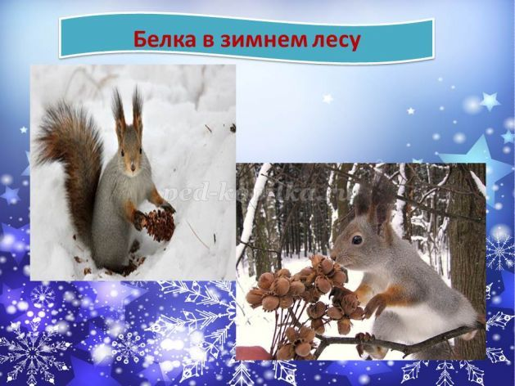
Поползень тоже любит делать запасы на зиму. Запасает он орехи и желуди, пряча высоко на деревьях, в щелях и трещинах коры.
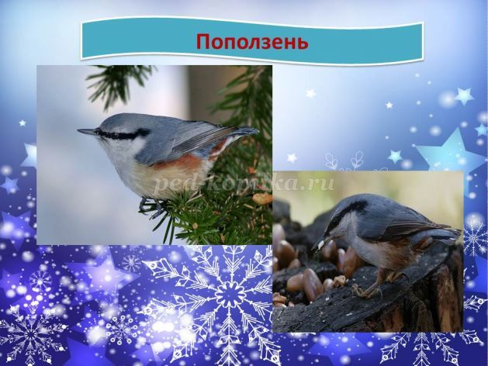
Пестрая сойка – птица, которая живет в посадках, где есть дубы. Сойка ловко всю осень прячет под корнями деревьев желуди, ягоды, желудей может там быть до нескольких кг. Сойка не всегда помнит, где спрятала желуди, потому часто на месте кладовых можно увидеть молодые дубки весной.
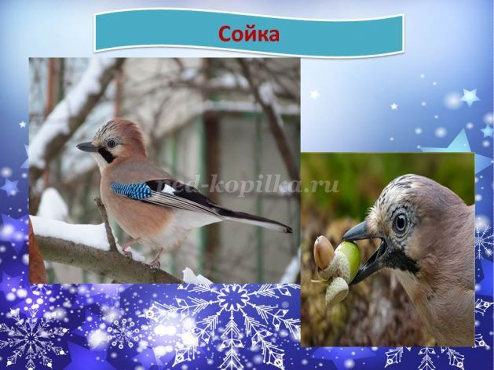
Дома ребенок может поиграть в диких животных, которые устраивают себе запасы для снежной, морозной и долгой зимы.
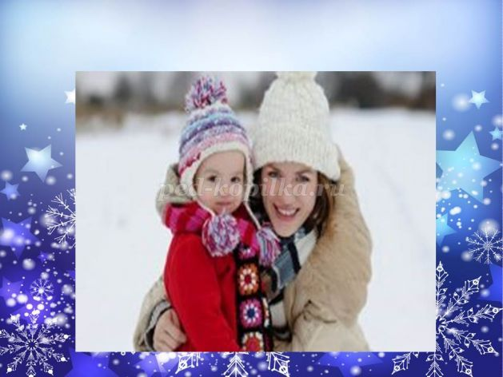
Желаем Вам интересных и успешных познавательных зимних прогулок!

